 | Jurusan Teknologi Informasi Politeknik Negeri Malang  Mata Kuliah Data Warehouse  Kuis 1

Nama : Fakhira Zahrany nardin
Nomor Urut : 10

- Tuliskan perbandingan star schema dan snowflake schema pada tabel berikut:
- Star scema : Model sederhana Arsitektur pergudangan data -> satu fakta tabel merujuk beberapa tabel dimensi yang membentuk seperti Star/Bintang dengan tabel fakta ditengah dan tabel dimensi memencar dari tabel fakta
- Snowflake schema : tabel fakta berada di tengah, tabel terhubung dengan berbagai dimensi yang dikelompokkan dalam tabel juga (dimensional Tabels)
 | Star Schema | Snowflake Schema
Normalisasi | Dimensi Star Schema didenormalisasi. (Tidak dinormalisasi), Denormalisasi ini mengacu pada pengulangan nilai yang sama dalam sebuah tabel. | Dimensi Snowflake Schema struktur data dapat sepenuhnya dinormalisasi. Hierarki dimensi seperti kota > negara > wilayah dapat disimpan dalam tabel dimensi terpisah.
Kompleksitas desain/skema | Star Schema Sederhana dan mudah dipahami | Snowflake Schema Desain kompleks dengan beberapa tingkat hubungan
Kompleksitas query | Star Schema yang sederhana menghasilkan penulisan kueri yang sederhana. Karena tabel fakta hanya digabungkan ke satu tingkat tabel dimensi, analis tidak perlu menulis beberapa gabungan. | Snowflake Schema memerlukan desain kueri yang lebih kompleks. Karena hubungan yang kompleks antara tabel fakta dan tabel dimensinya, lebih banyak gabungan diperlukan untuk menghubungkan tabel tambahan. Hal ini menyebabkan beban tambahan saat menulis kueri analitis.
Performa query | Dalam Star Schema Waktu eksekusi kueri lebih cepat Karena skema bintang memerlukan satu gabungan antara fakta dan kumpulan atributnya dalam tabel dimensi, skema bintang berfungsi hampir seperti satu tabel tunggal untuk pencarian kueri. | Dalam skema Snowflake Schema memerlukan gabungan tabel dimensi yang rumit dengan tabel subdimensi atau supradimensinya sendiri. Hal ini memperlambat pemrosesan kueri dan dapat memengaruhi produk OLAP lainnya seperti pemrosesan kubus.
Storage | Dalam Star Schema memerlukan ruang penyimpanan lebih besar karena redundansi datanya | Dalam Snowflake Schema memerlukan ruang penyimpanan lebih Kecil karena redundansi datanya
Integritas data | Integritas data lebih berisiko dalam Star Schema Karena data disimpan secara berulang-ulang, beberapa salinan data yang sama ada dalam tabel dimensi skema bintang. Ini berarti penyisipan, pembaruan, atau penghapusan baru dapat membahayakan integritas data. | Snowflake Schema kurang rentan terhadap masalah integritas data, karena skema ini sepenuhnya menormalkan tabel dimensi, menyimpan data dimensi hanya satu kali dalam tabel yang sesuai.
Maintenance (pengisian data dengan proses ETL dari OLTP) | Star Schema lebih mudah dirancang dan disiapkan. Karena skema bintang direpresentasikan oleh hubungan yang sederhana, mudah bagi teknisi data atau arsitek data untuk menyiapkan skema bintang yang sesuai. | Snowflake Schema Lebih sulit untuk dirawat karena kompleksitasnya

- Gambar berikut menunjukkan skema OLTP (Online Transaction Processing), database dari sebuah sistem informasi ekspedisi. Buatlah data warehouse dalam star schema yang digunakan sebagai dasar analisis performa ekspedisi.
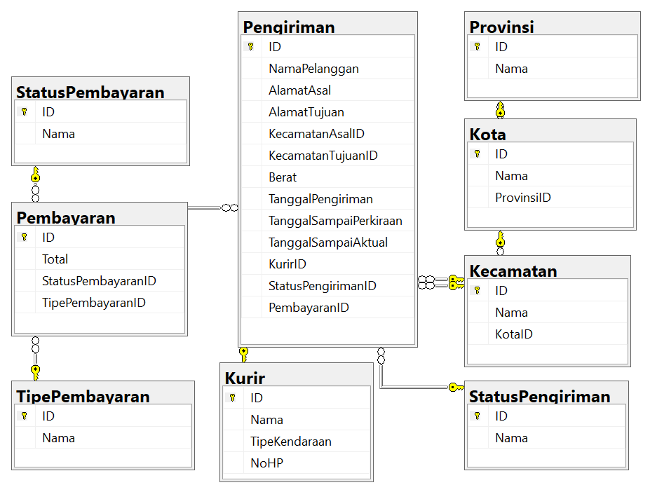
- Merancang Star Schema Data Warehouse
Tabel Fakta | Atribut | Tabel Dimensi | Atribut
fakta_pengiriman | - Id_pengiriman  - Nama_pelanggan  - Alamat_asal  - Alamat_tujuan  - Ide_kecamatan_asal  - Ide_kecamatan_tujuan  - Ide_kurir  - Ide_status_pengiriman  - Ide_pembayaran  - Ide_tanggal_pengiriman  - Ide_tanggal_sampai_  Perkiraan  - Ide_tanggal_sampai_  Aktual  - Berat | Dim_kecamatan | - id_kecamatan  - nama_kecamatan  - id_kota
 |  | dim_kota | - ide_kota  - nama_kota  - id_provinsi
 |  | dim_provinsi | - Id_Profinsi  - Nama_profinsi
 |  | Dim_kurir | - id_kurir  - nama_kurir  - tipe_kendaraan  - no_hp
 |  | dim_status_  pengiriman | - id_status_pengiriman  - nama_status_  pengiriman
 |  | dim_pembayaran | - id_pembayaran  - total_pembayaran  - id_status_pembayaran  - id_tipe_pembayaran
 |  | dim_status_  pembayaran | - id_status_pembayaran  - nama_status_  pembayaran
 |  | dim_tipe_  pembayaran | - id_tipe_pembayaran  - nama_tipe_  pembayaran
 |  | dim_tanggal | - id_tanggal  - tanggal  - bulan  - tahun  - hari

- Membuat database baru
CREATE DATABASE StarscemaExpedisi;
USE StarscemaExpedisi;

- Implementasi dengan Pentaho Data Integration (PDI)
Langkah-langkah ETL (Extract, Transform, Load):
- Membuat Transformation untuk Tabel Dimensi dim_time:
- Membuat tabel dim_time
CREATE TABLE dim_time (
id_tanggal INT PRIMARY KEY,
tanggal DATE,
bulan INT,
nama_bulan VARCHAR(20),
tahun INT,
hari INT,
);
- New transform + generate row
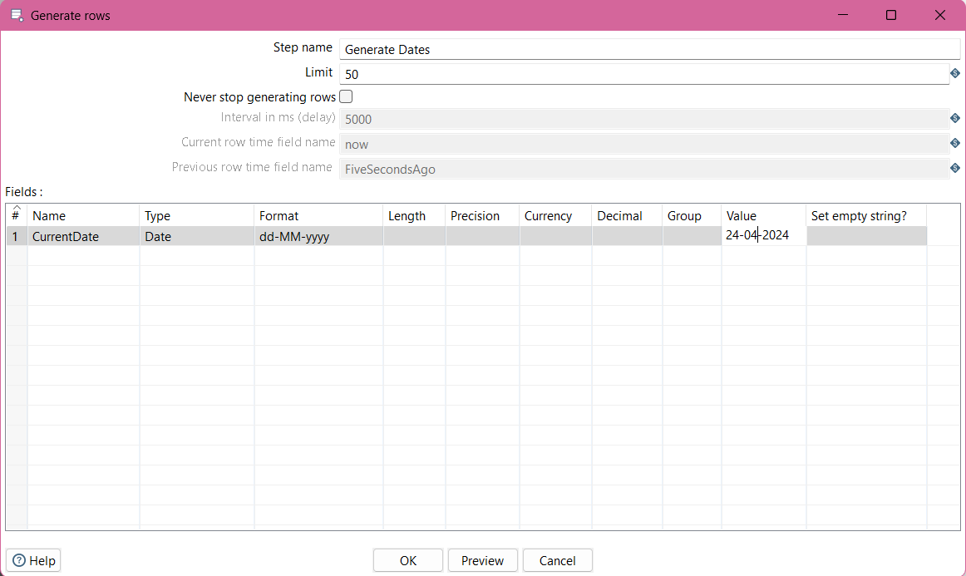
- Add sequence
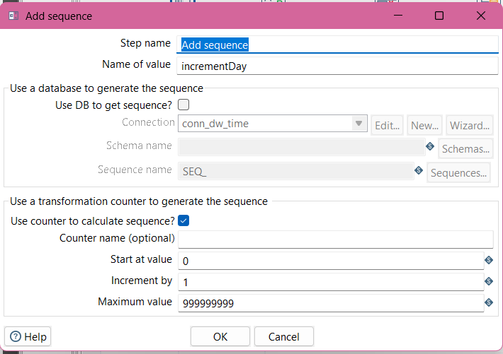

- Calculator
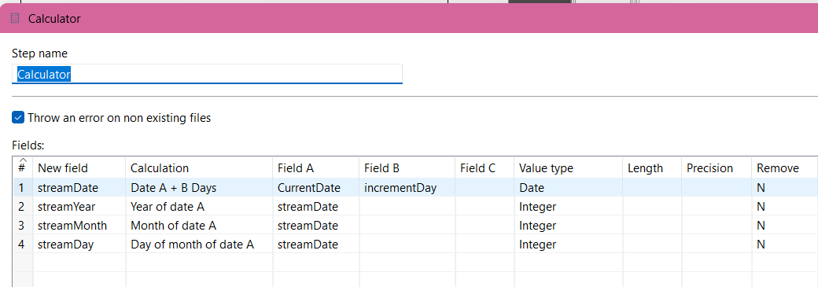
- Value Mapper
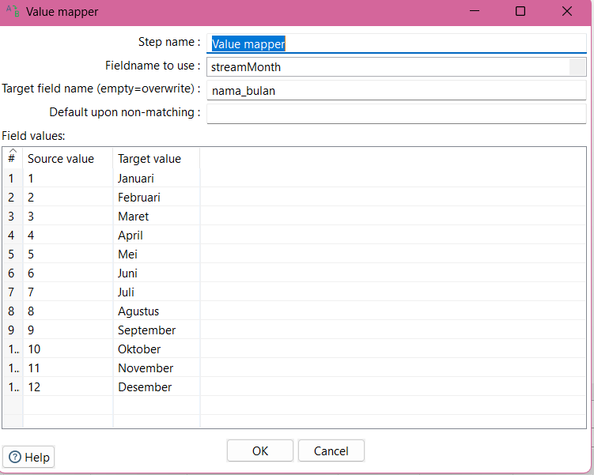
- Add sequence 2
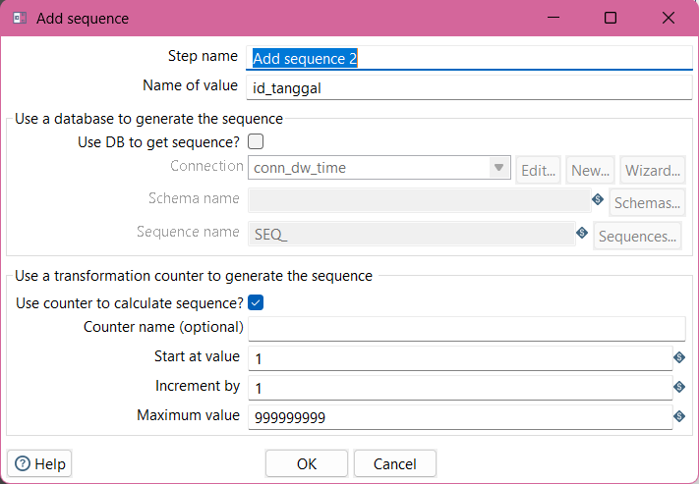
- Select values
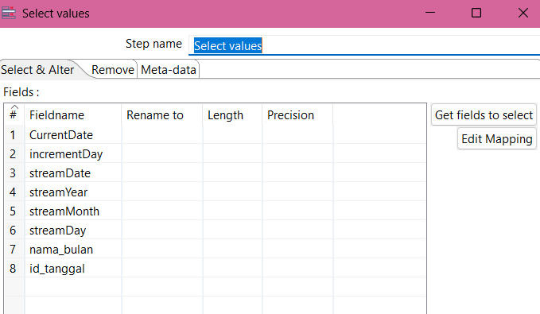
- Database lookup
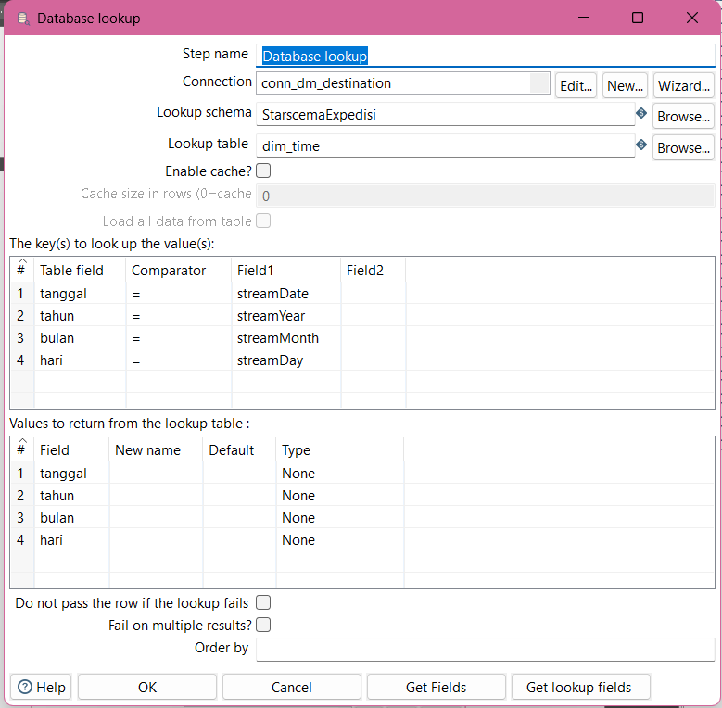

- Filter row
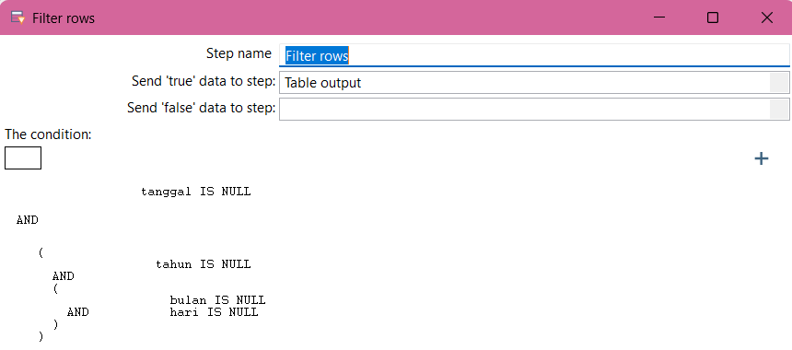
- Table output
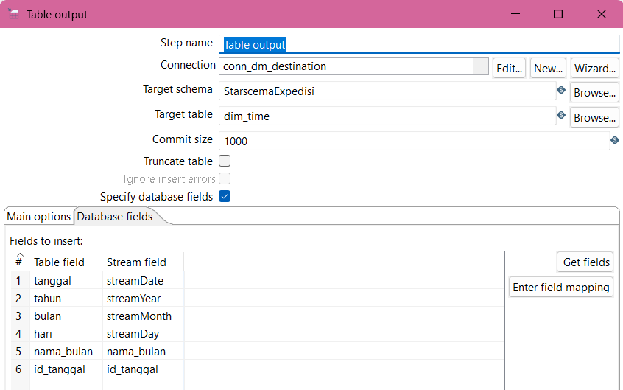
- Membuat Transformation untuk Tabel Dimensi dim_kecamatan:
- Tabel Input
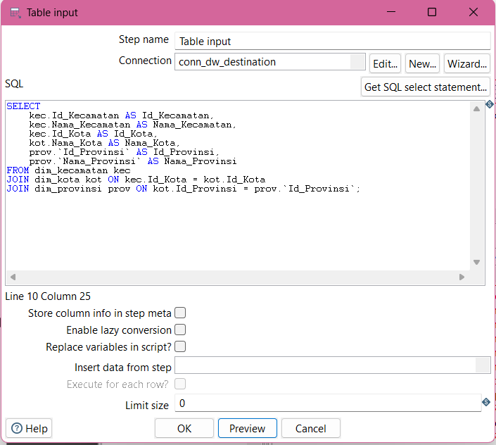
- Preview
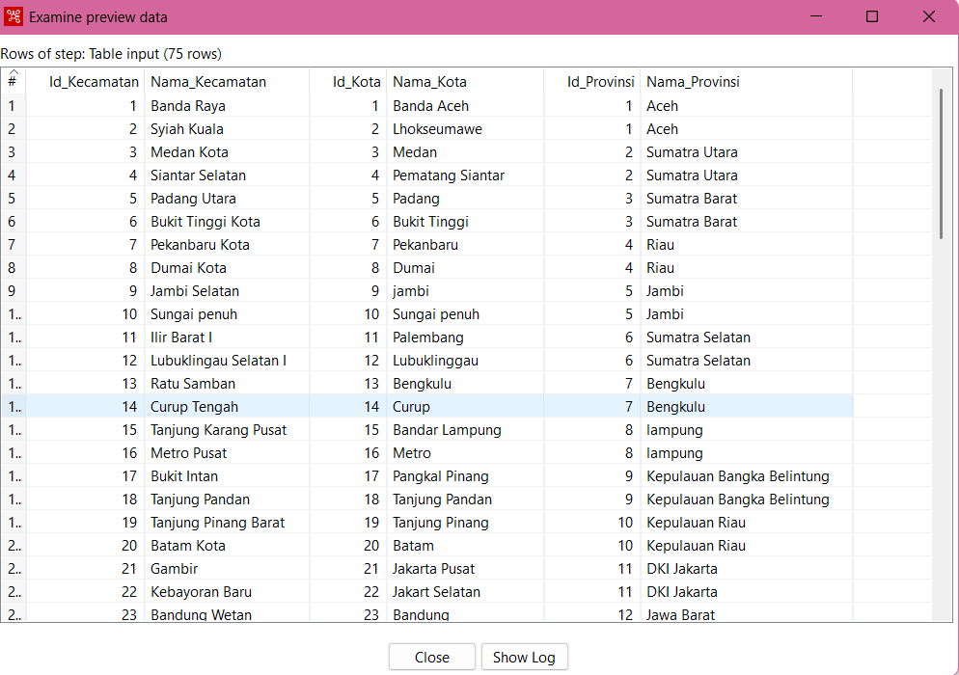
- Tambahkan Output ke Tabel Data Warehouse
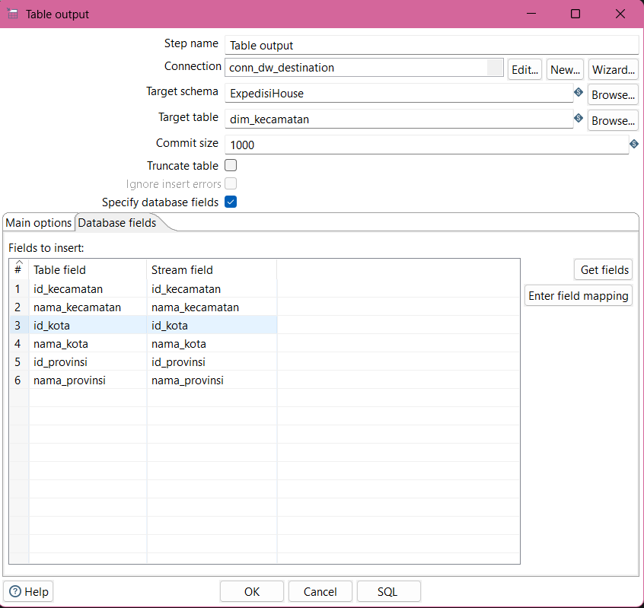

- Run
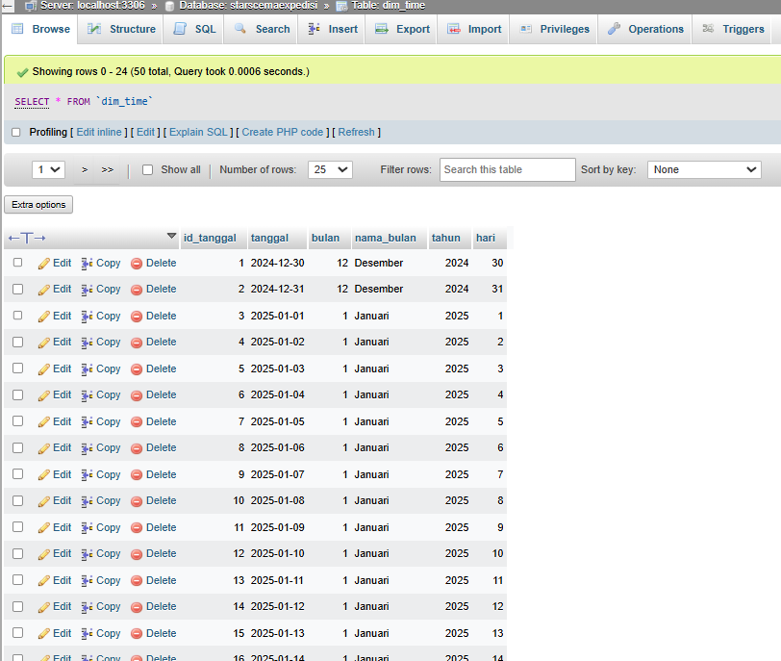
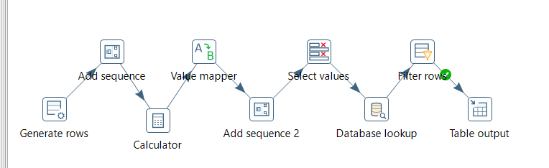
- Membuat Transformation untuk Tabel Dimensi load_dim_kecamatan:
- Membuat tabel dim_time
CREATE TABLE dim_kecamatan (
Id_Kecamatan INT PRIMARY KEY,
Nama_Kecamatan VARCHAR(255),
Id_Kota INT,
Nama_Kota VARCHAR(255),
Id_Provinsi INT,
Nama_Provinsi VARCHAR(255)
);
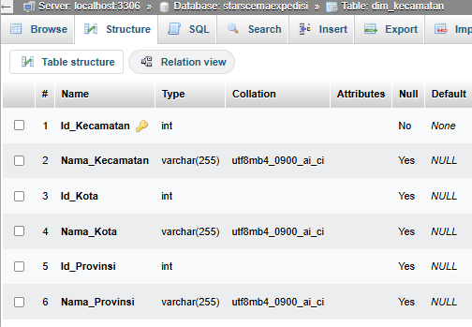
- Tabel input ( koneksi sesuai dari database OLTP)
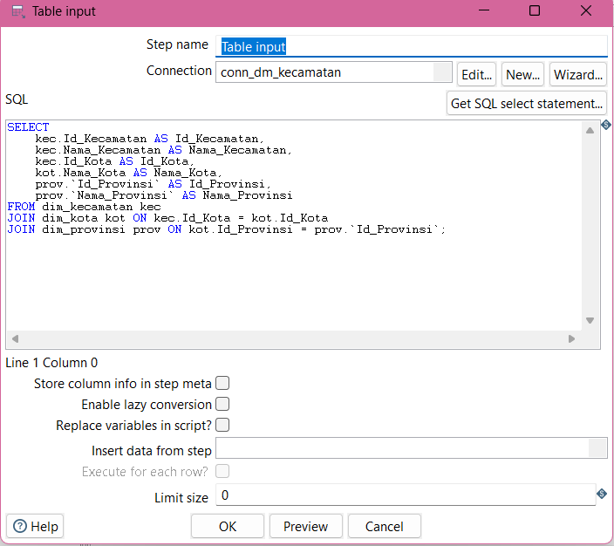
- Preview
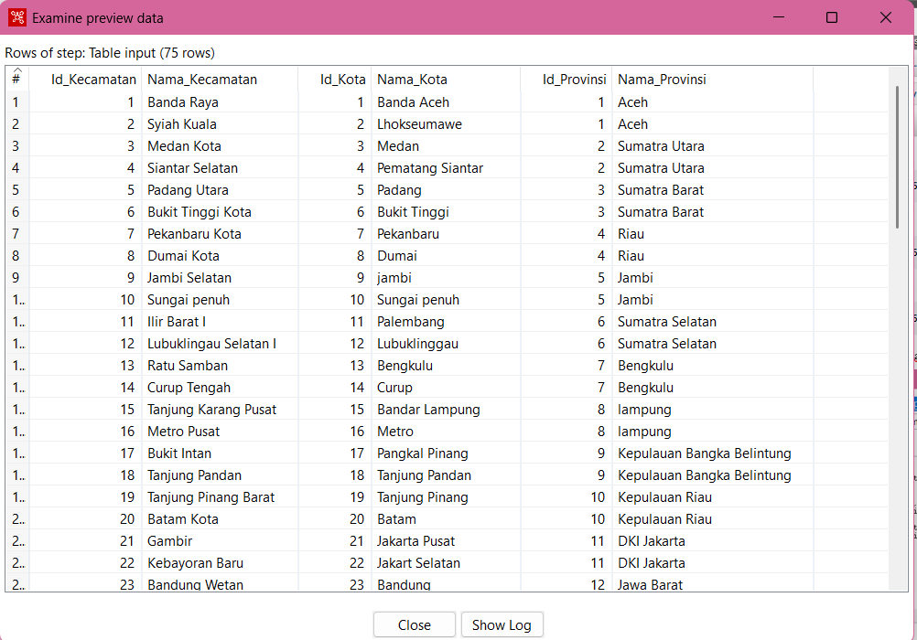
- Output tabel
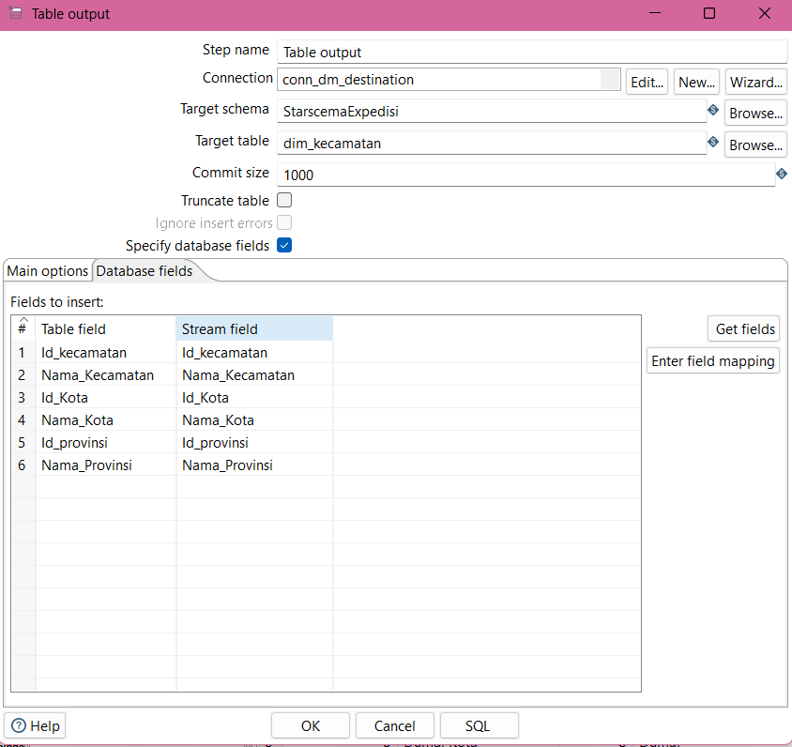
- Run
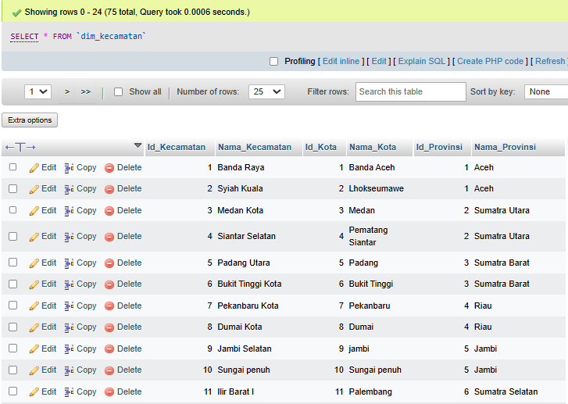
- Membuat Transformation untuk Tabel Dimensi load_dim_pelanggan:
- Membuat Database
CREATE TABLE dim_pelanggan (
Id_Pelanggan INT PRIMARY KEY AUTO_INCREMENT,
Nama_Pelanggan VARCHAR(255),
Alamat_Asal_Pelanggan TEXT,
Alamat_Tujuan_Pelanggan TEXT
);
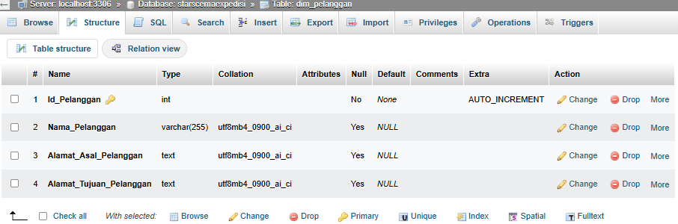
- Table input
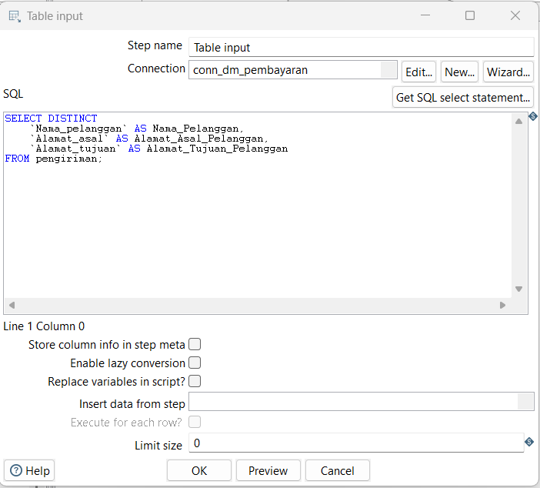
- Preview
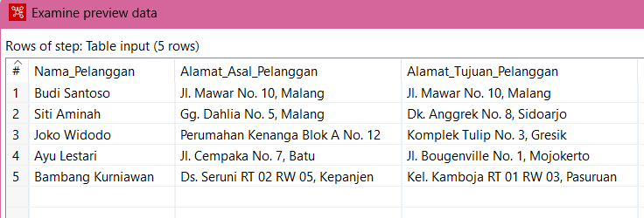
- Unique rows
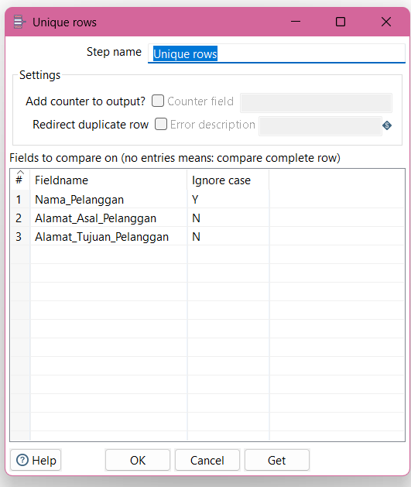

- Table output
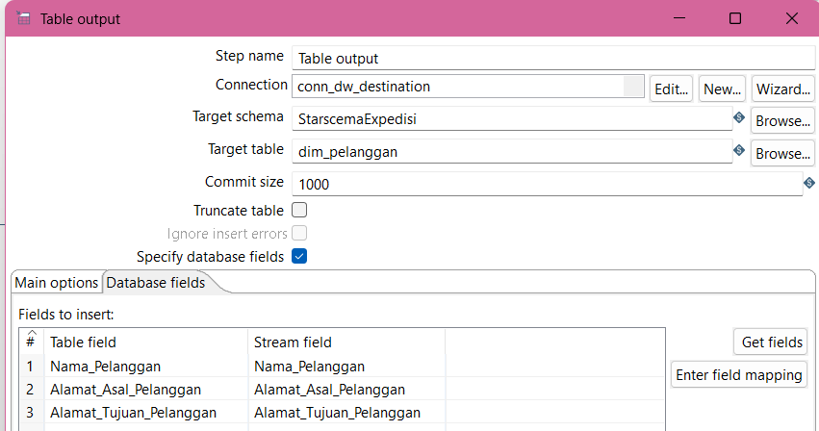
- Run
- Membuat Transformation untuk Tabel Dimensi load_dim_status_pengiriman
- Membuat Database
CREATE TABLE dim_status_pengiriman (
id_status_pengiriman INT PRIMARY KEY,
nama_status_pengiriman VARCHAR(255)
);
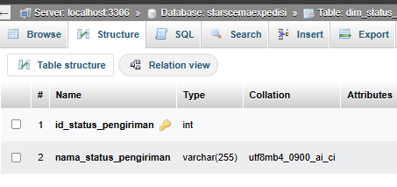
- Table input
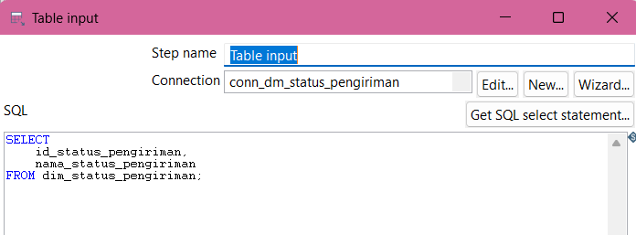

- Preview
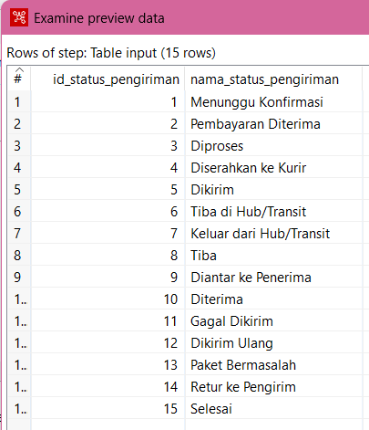
- Table output
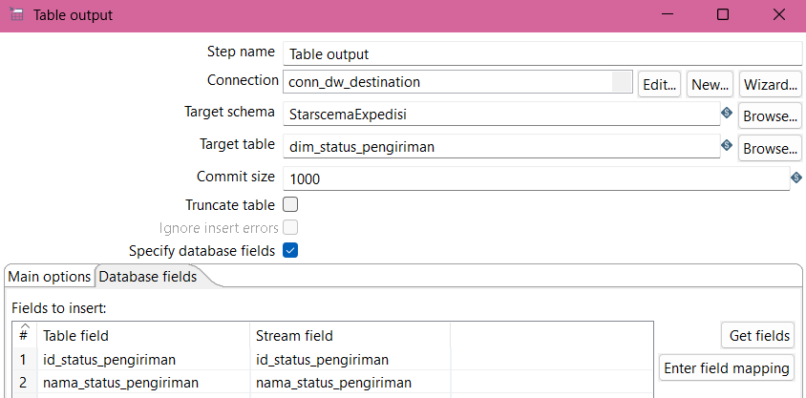

- Run
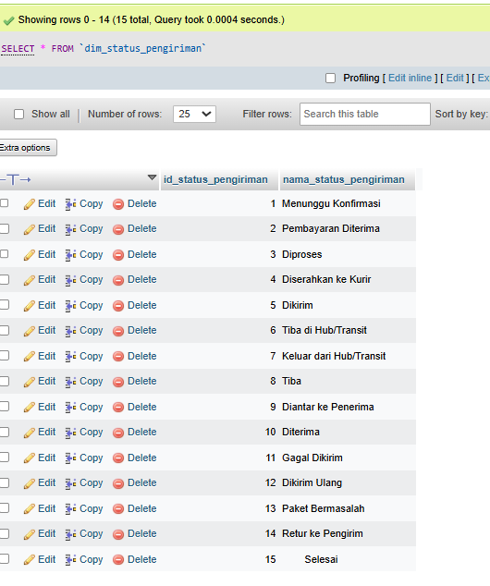
- Membuat Transformation untuk Tabel Dimensi load_dim_kurir
- Membuat Database
CREATE TABLE dim_kurir (
id_kurir INT PRIMARY KEY,
nama_kurir VARCHAR(255),
tipe_kendaraan VARCHAR(100),
no_hp VARCHAR(20)
);
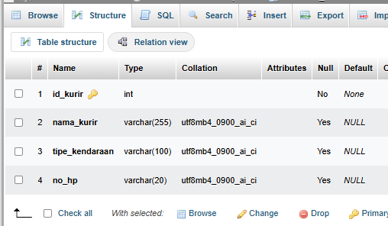
- Table input
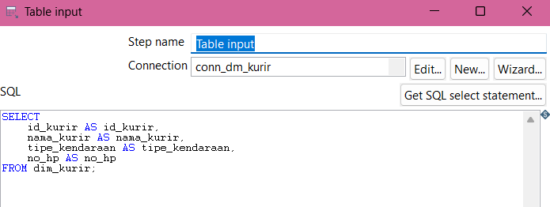

- Preview
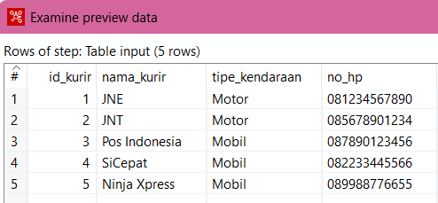
- Table output
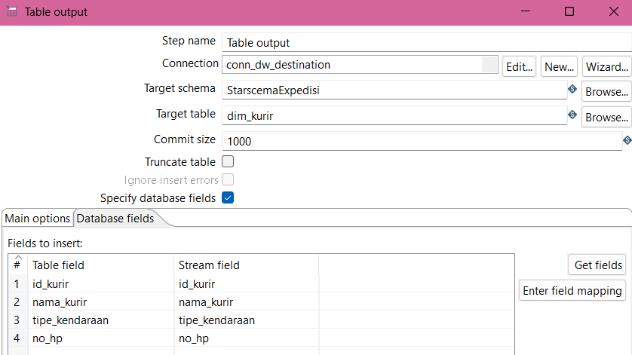

- Run
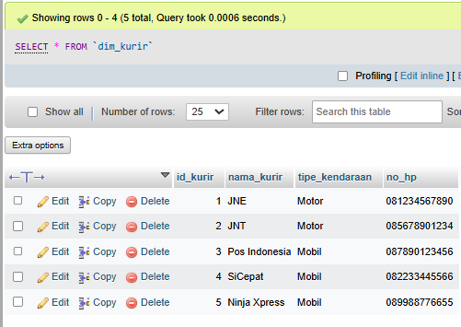
- Membuat Transformation untuk Tabel Dimensi load_ dim_status_pembayaran
- Membuat Database
CREATE TABLE dim_status_pembayaran (
id_status_pembayaran INT PRIMARY KEY,
nama_status_pembayaran VARCHAR(255)
);
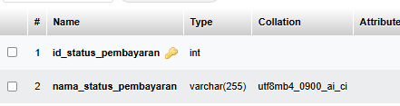
- Table input


- Preview
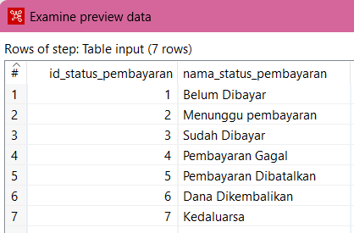
- Table output
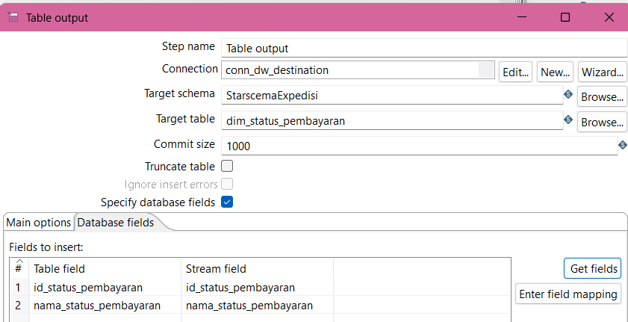
- Run
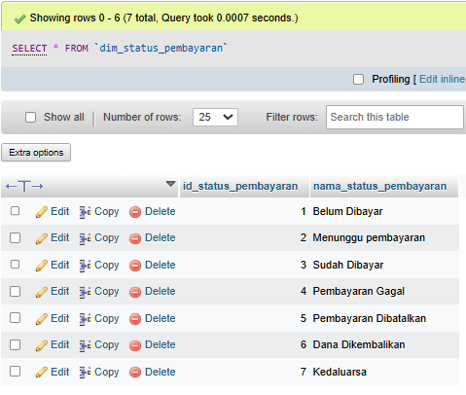

- Membuat Transformation untuk Tabel Dimensi load_dim_tipe_pembayaran
- Membuat Database
CREATE TABLE dim_tipe_pembayaran (
id_tipe_pembayaran INT PRIMARY KEY,
nama_tipe_pembayaran VARCHAR(255)
);
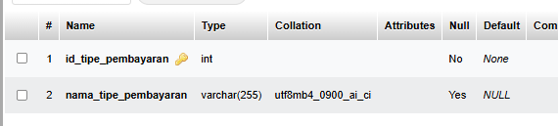
- Table input
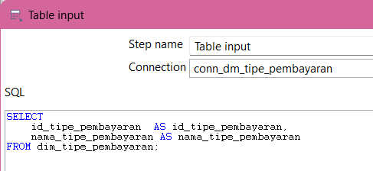

- Preview
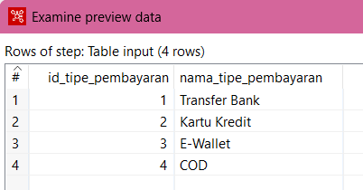

- Table output
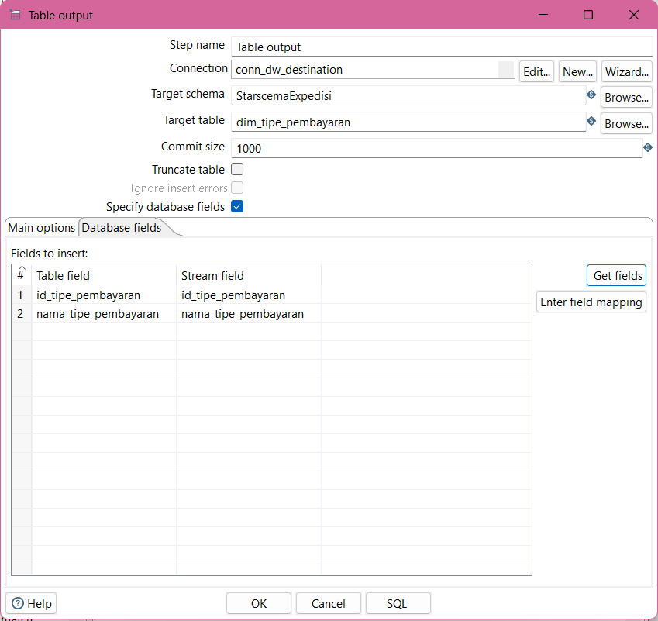
- Run
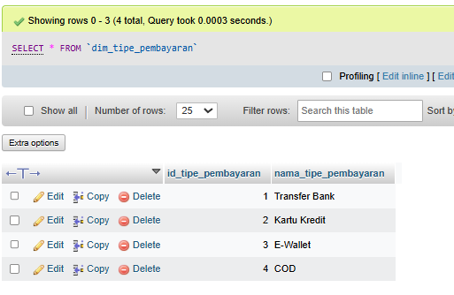
- Membuat Transformation untuk Tabel Dimensi load_ dim_pembayaran
- Membuat Database
CREATE TABLE dim_pembayaran (
id_pembayaran INT PRIMARY KEY,
total_pembayaran DECIMAL(10, 2),
id_status_pembayaran INT,
id_tipe_pembayaran INT,
FOREIGN KEY (id_status_pembayaran) REFERENCES dim_status_pembayaran(id_status_pembayaran),
FOREIGN KEY (id_tipe_pembayaran) REFERENCES dim_tipe_pembayaran(id_tipe_pembayaran)
);
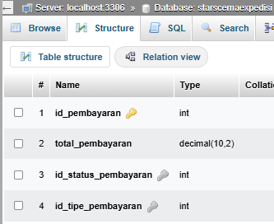
- Table input
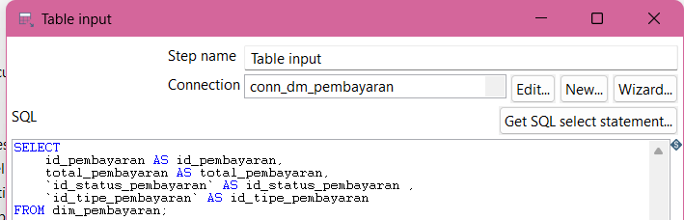
- Preview
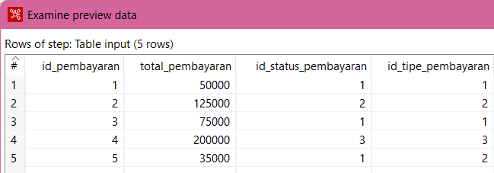

- Table output
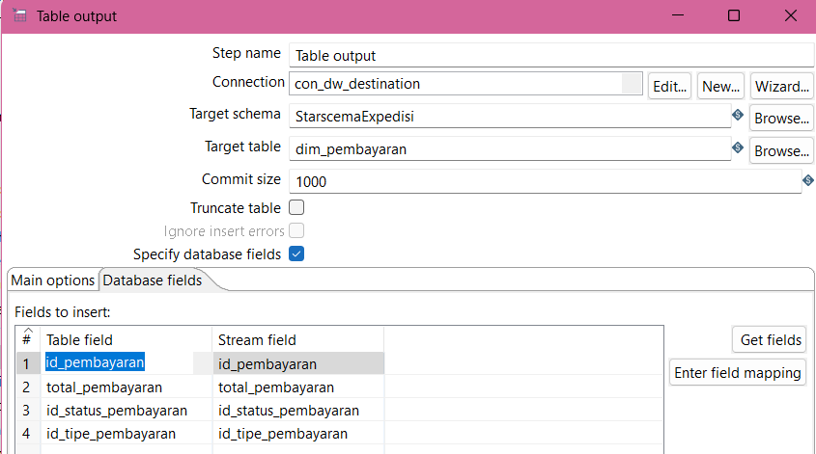
- Run
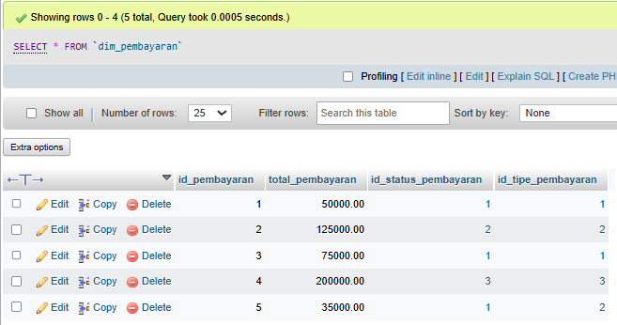
- Membuat Transformation untuk Tabel Dimensi load_ fakta_pengiriman
- Membuat Database
CREATE TABLE fakta_pengiriman (
id_pengiriman INT PRIMARY KEY,
id_waktu INT,
id_kecamatan_asal INT,
id_kecamatan_tujuan INT,
id_pelanggan INT,
id_status_pengiriman INT,
id_kurir INT,
id_pembayaran INT,
berat DECIMAL(10, 2),
FOREIGN KEY (id_waktu) REFERENCES dim_time(id_tanggal),
FOREIGN KEY (id_kecamatan_asal) REFERENCES dim_kecamatan(id_kecamatan),
FOREIGN KEY (id_kecamatan_tujuan) REFERENCES dim_kecamatan(id_kecamatan),
FOREIGN KEY (id_pelanggan) REFERENCES dim_pelanggan(Id_Pelanggan),
FOREIGN KEY (id_status_pengiriman) REFERENCES dim_status_pengiriman(id_status_pengiriman),
FOREIGN KEY (id_kurir) REFERENCES dim_kurir(id_kurir),
FOREIGN KEY (id_pembayaran) REFERENCES dim_pembayaran(id_pembayaran)
);
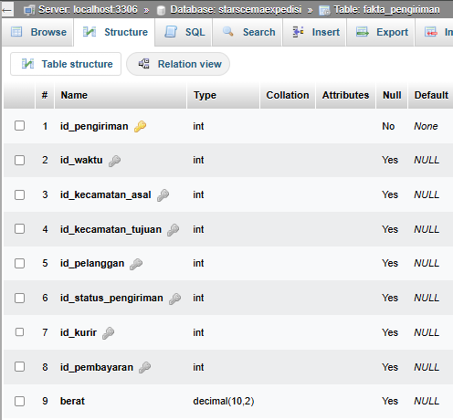
- Table input
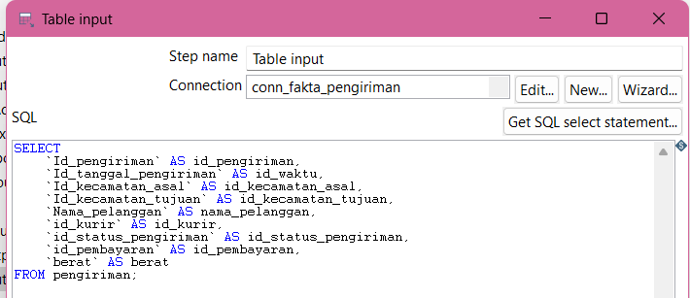
- Preview
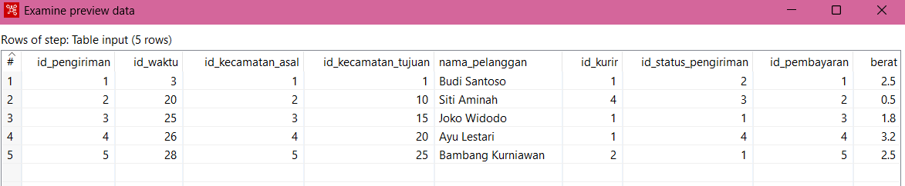
- Database_Lookup
- dim_time
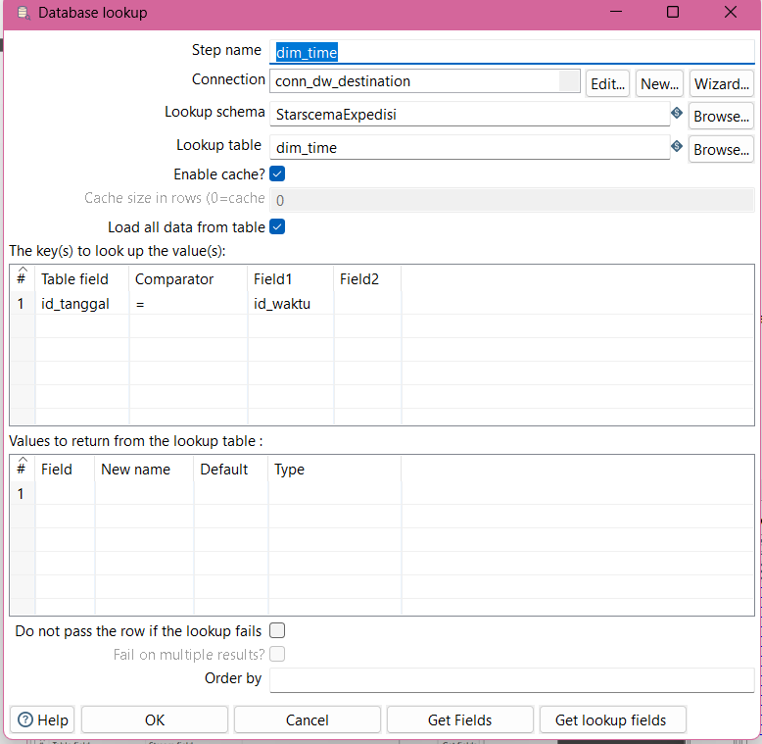
- dim_kecamatan (untuk asal)
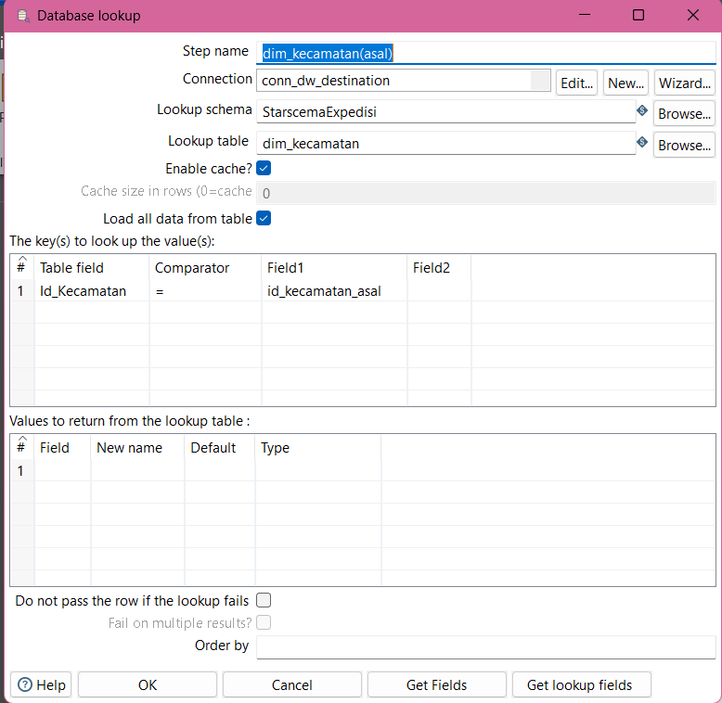
- dim_kecamatan (untuk tujuan)
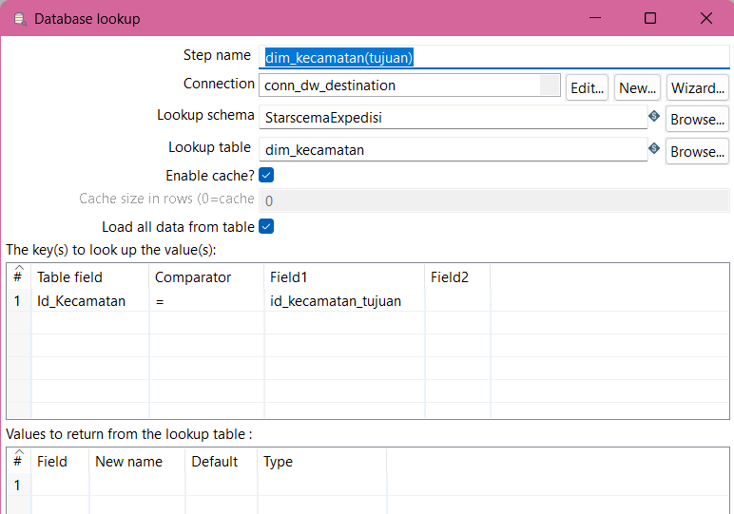
- dim_pelanggan
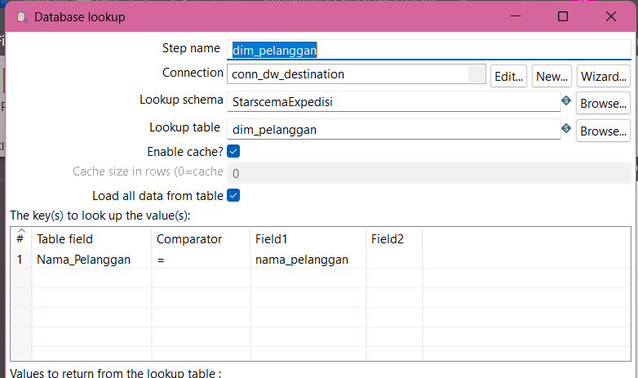
- dim_status_pengiriman
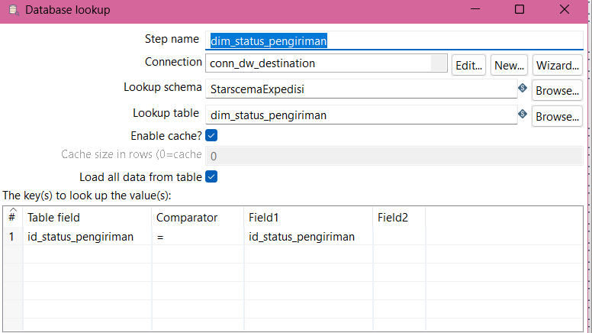
- dim_kurir
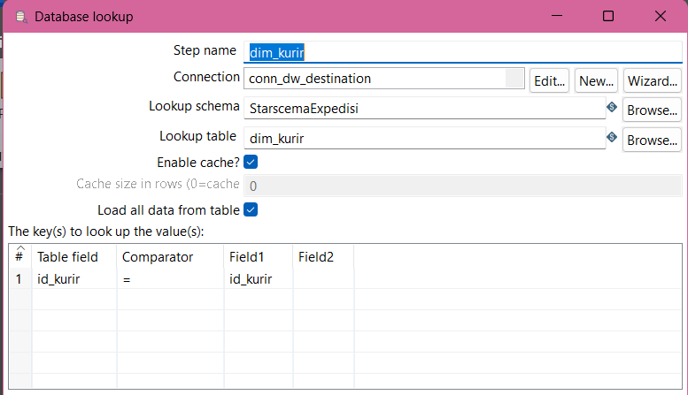
- dim_pembayaran
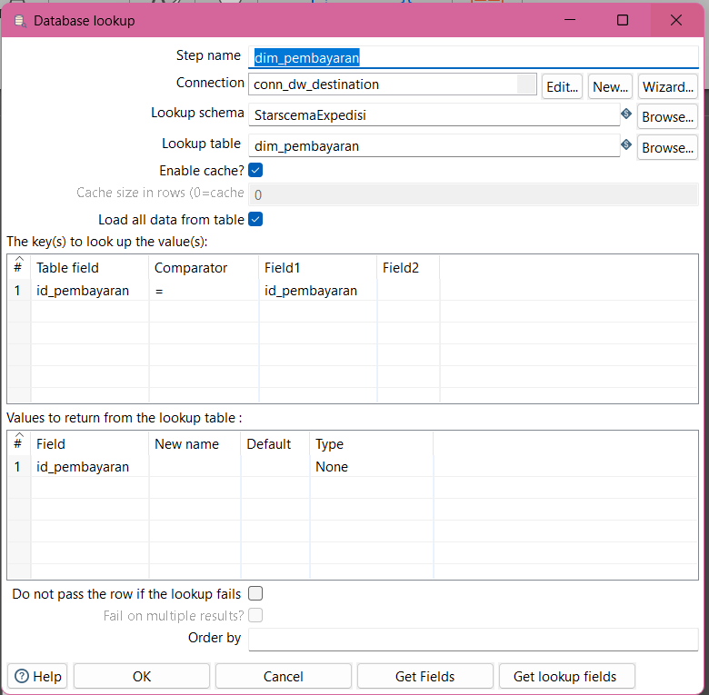

- select values
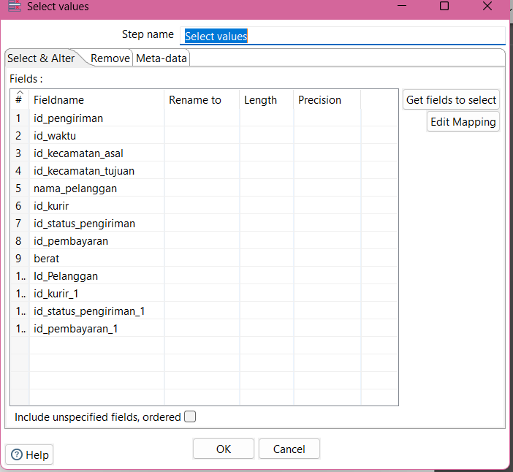
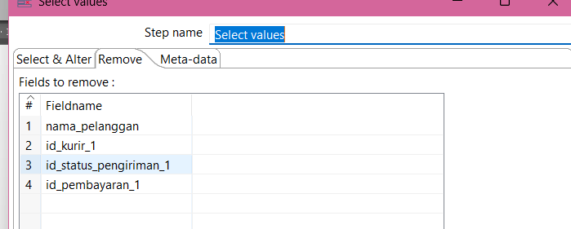
- Table output
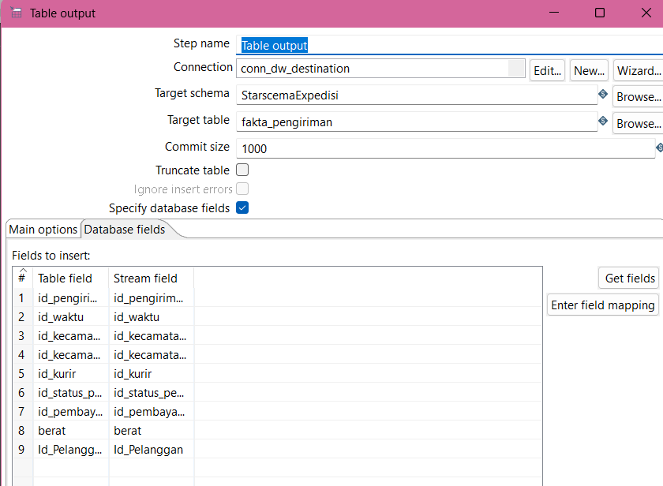
- Run
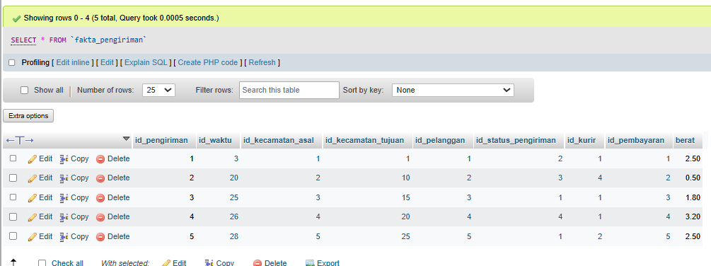

- Diagram
